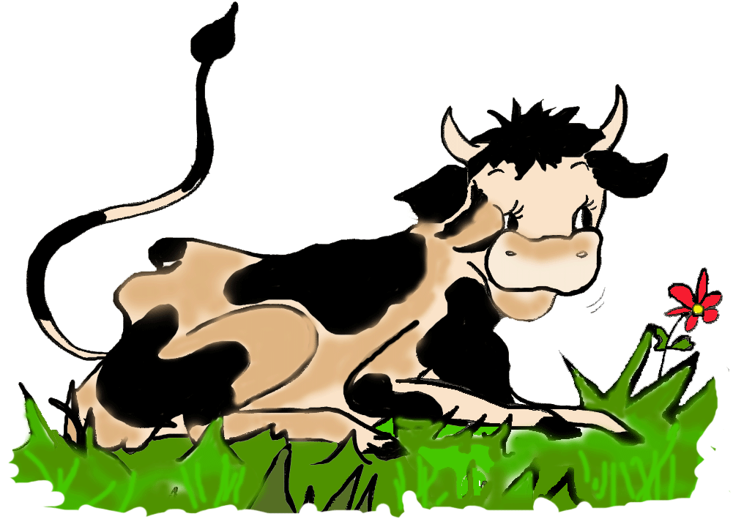
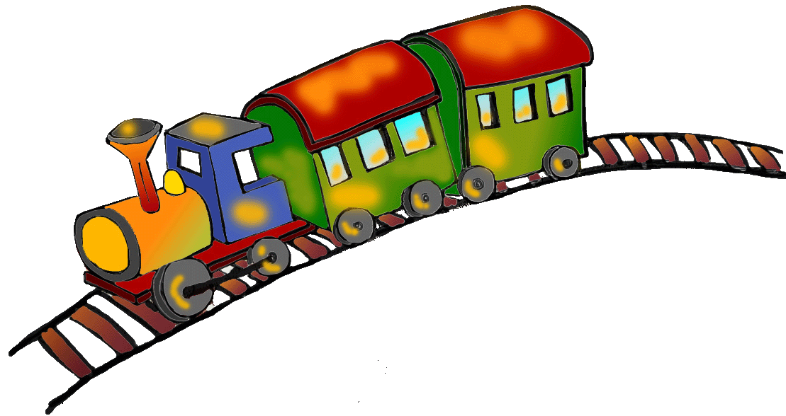

Depuis son champ, la Marguerite
Aimerait bien sortir un peu !
Rêve d’ailleurs, songe visites,
Broute en silence et ne dit meuh.

Tous les matins, le train qui passe
Lui lance un rapide salut :
Coup de sifflet, bonjour fugace,
Glissent les rails, déjà n’est plus…

De nuit, le jour, elle y repense,
Rumine ce désir secret,
Et se voit partir en vacances
Lors d’un prochain coup de sifflet.










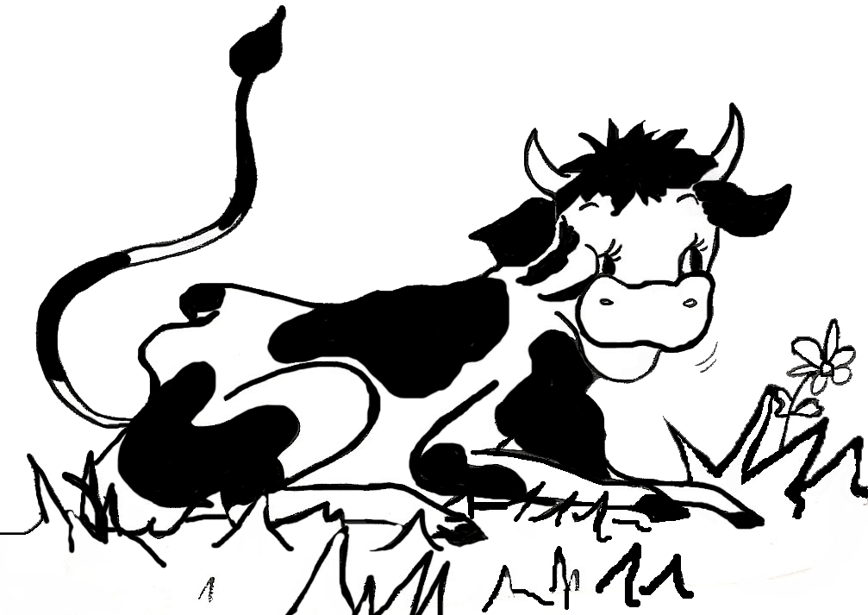

Depuis son champ, la Marguerite
Aimerait bien sortir un peu !
Rêve d’ailleurs, songe visites,
Broute en silence et ne dit meuh.

Tous les matins, le train qui passe
Lui lance un rapide salut :
Coup de sifflet, bonjour fugace,
Glissent les rails, déjà n’est plus…

De nuit, le jour, elle y repense,
Rumine ce désir secret,
Et se voit partir en vacances
Lors d’un prochain coup de sifflet.

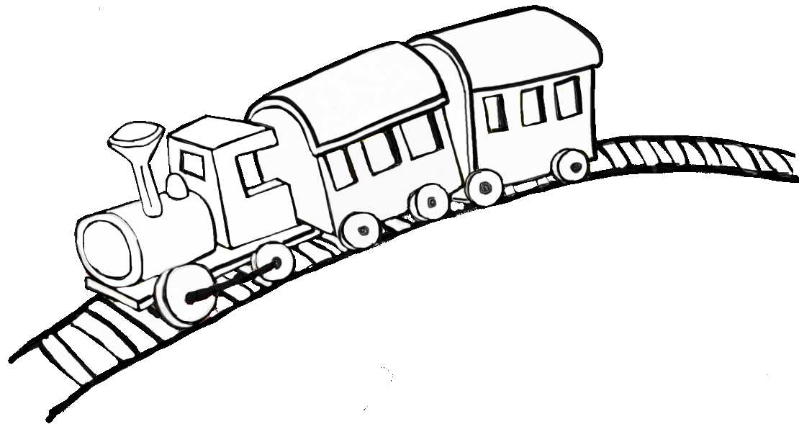
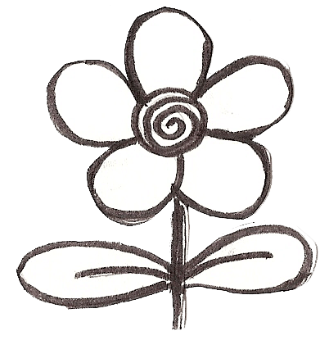
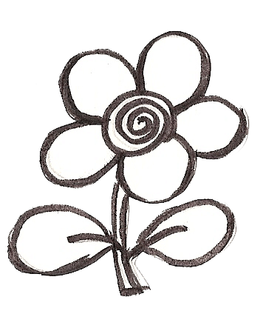
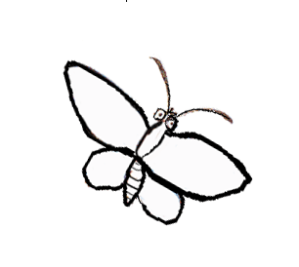
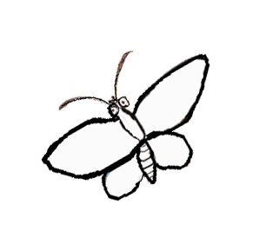

Depuis son champ, la Marguerite
Aimerait bien sortir un peu !
Rêve d’ailleurs, songe visites,
Broute en silence et ne dit meuh.

Tous les matins, le train qui passe
Lui lance un rapide salut :
Coup de sifflet, bonjour fugace,
Glissent les rails, déjà n’est plus…

Depuis son champ, la Marguerite
Aimerait bien sortir un peu !
Rêve d’ailleurs, songe visites,
Broute en silence et ne dit meuh.

Tous les matins, le train qui passe
Lui lance un rapide salut :
Coup de sifflet, bonjour fugace,
Glissent les rails, déjà n’est plus…

